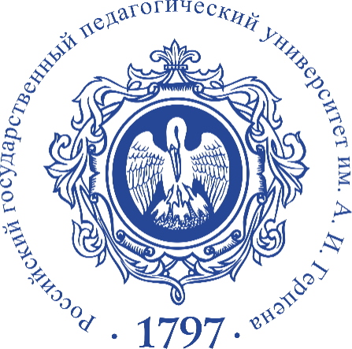
Vivat Academia!

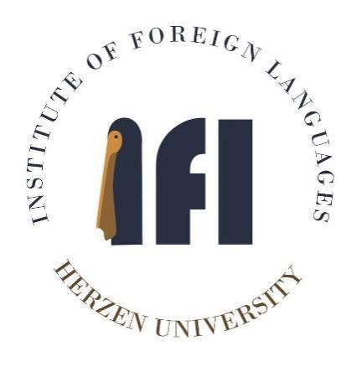
РОССИЙСКИЙ ГОСУДАРСТВЕННЫЙ ПЕДАГОГИЧЕСКИЙ УНИВЕРСИТЕТ ИМЕНИ А.И. ГЕРЦЕНА

ИНСТИТУТ ИНОСТРАННЫХ ЯЗЫКОВ

приглашает принять участие во всероссийской научной конференции с международным участием

«Vivat Academia: 220 лет профессиональному обучению иностранным языкам в Герценовском университете»

15-16 октября 2026

РГПУ им. А. И. Герцена ведет отсчет своей богатой истории с 2 (13) мая 1797 г. и по праву считается преемником педагогических традиций Санкт-Петербургского Императорского воспитательного дома, которому покровительствовала императрица Мария Фёдоровна. Императорский воспитательный дом был одним из первых многопрофильных образовательных учреждений в Санкт-Петербурге, нацеленных на профессионально-ориентированную языковую подготовку воспитанников для получения высшего и среднего специального образования.
Важный шаг в этом направлении был сделан в декабре 1806 г., когда императрица Мария Федоровна учредила «латинские» классы с углубленным изучением латинского и немецкого языков для постижения мальчиками «хирургической, медицинской и аптекарской наук», а уже в 1811 г. 15 выпускников поступили в Медико-хирургическую академию. Мария Федоровна заложила основы и женского педагогического образования в России, открыв в 1808 г. в Воспитательном доме «французские» классы для подготовки гувернанток и домашних учительниц.
Институт иностранных языков, история которого началась столетием позже, с гордостью продолжает 220-летнюю традицию профессионального обучения иностранным языкам в стенах Герценовского университета и посвящает этому знаковому событию всероссийскую конференцию.
Праздничные и научные мероприятия конференции «Vivat Academia: 220 лет профессиональному обучению иностранным языкам в Герценовском университете» предполагают обсуждение широкого круга вопросов, связанных с лингвистикой, культурой, языковым образованием и наставничеством. Для участия приглашаются руководители образовательных учреждений, представители МИД, педагоги–новаторы и визионеры в области языкового образования, преподаватели, лингвисты, переводчики, студенты.
Цель конференции: объединить ученых и практиков в области языкового образования, лингвистики и смежных наук для обсуждения научно-педагогического наследия института иностранных языков, современного состояния и перспектив преподавания и исследования языков и культур.
Форматы работы: пленарное заседание, круглые столы научно-педагогических школ, дискуссионные площадки, стратегические сессии и открытые лекции.

Предлагаемые темы дискуссионных площадок и стратегических сессий:
- Наставничество, научная культура и воспитательная деятельность в языковом вузе: обмен опытом
- Междисциплинарные исследования языка: в поисках новых парадигм
- Преподавание иностранных языков и культур в 21м веке: традиции и новаторство
- Профессионально-ориентированное обучение иностранным языкам — Quo vadis?
- LSP без границ: от академического письма к профессиональной коммуникации

Примерные темы Круглых столов научных школ и исследовательских групп ИИЯ:
- Лингводидактические концепции непрерывного иноязычного образования: Круглый стол школы проф. Ю.А. Комаровой
- Весь мир как текст: Круглый стол школы проф. И.А. Щировой
- Традиции и перспективы исследований триады "Текст - дискурс - стиль": Круглый стол школы проф. Е.А. Гончаровой
- Когнитивные исследования языка: Круглый стол школы проф. Н.А. Кобриной
- Романские языки в диахронии и синхронии: Круглый стол научной школы кафедры романской филологии
- Единство и разнообразие: языки в поликультурном обществе: Круглый стол школы проф. В.В. Кабакчи и Высшей школы перевода

Предлагаемые для юбилейной конференции форматы и темы позволят
- познакомить участников с историей становления и современными практиками иноязычного образования в стенах Герценовского университета,
- представить приоритетные направления исследований ведущих научно-педагогических школ института иностранных языков,
- наметить стратегические задачи совершенствования преподавания языков и культур в быстро меняющемся мире,
- расширить и укрепить взаимодействие научного и педагогического сообщества.

Формат проведения конференции: смешанный - для пленарных заседаний, круглых столов, дискуссионных площадок и открытых лекций, очный – для мастер-классов и посещения выставки «От воспитательного дома до университета».

Заявки на выступления с сообщением в формате дискуссионных площадок и форсайт-сессий принимаются до 1 октября 2026 г
Заявки на участие без доклада принимаются до 10 октября 2026 г
Форма заявки: по ссылке https://forms.yandex.ru/u/6a94fca849af47d93a4e9659
Электронный адрес для связи: ephil-herzen@mail.ru
Проезд и проживание оплачивается направляющей стороной или лично участником.
По материалам конференции возможна публикация в журнале «Исследования языка и современное гуманитарное знание» (https://languagestudies.ru/index.php/main ).

Оргкомитет конференции

VIVAT ACADEMIA! VIVANT PROFESSORES!

